Karaelmas İş Sağlığı ve Güvenliği Dergisi
Karaelmas Journal of Occupational Health and Safety
ÖZGÜN ARAŞTIRMA / ORIGINAL ARTICLE
DERLEME / REVIEW

Karelmas İş Sağlığı ve Güvenliği Dergisi Makale Şablonu

Paper Template for the Karaelmas Journal of Occupational Health and Safety

Yazar1 Adı SOYADI, Yazar2 Adı SOYADI

ÖZET
Bu kısma makalenizin Türkçe özetini yerleştirmeniz gerekmektedir. Özet, “Cambria” yazı karakteri ile 10 punto büyüklüğünde, iki yana yaslı ve 200 sözcüğü geçmeyecek (500-1000 karakter) şekilde yazılmalıdır. Makalenin dili Türkçe ise önce özet sonra abstract, İngilizce ise önce abstract sonra özet yazılmalıdır. Biçimlendirmeyi bozmadan bu kısmı silip yerine kendi özetinizi yazabilirsiniz.
Anahtar Kelimeler: Anahtar kelimeler küçük harflerle yazılmalıdır. Anahtar kelime sayısı 3 ila 5 sözcük arasında olabilir. Anahtar sözcükler virgül (,) işareti ile birbirinden ayrılmalıdır.

ABSTRACT
Radon being unique radioactive gas in the nature which is the most important source of natural radiation. Radon is the second major cause of lung cancer after cigarettes and the two of them together caused the risk of cancer is more than those of the two of them separately. In this study, the radon concentrations and dose assessments for the Üzülmez, Kozlu, Karadon, Armutçuk and Amasra mines in the Zonguldak bituminous coal basin that made by some researchers are evaluated. Also, the radon concentrations and the dose values are compared with the limit values that determined by regulatory bodies.
Keywords: Bituminous Coal, Radon, Dose Assessments.

1. Yazar Adı SOYADI | yazar1eposta@mail.com
Bülent Ecevit Üniversitesi, Fen Edebiyat Fakültesi, Zonguldak, Türkiye
Bulent Ecevit University, Faculty of Arts and Sciences, Zonguldak, Turkey

2. Yazar Adı SOYADI | yazar2eposta@mail.com
Bülent Ecevit Üniversitesi, Fen Edebiyat Fakültesi, Zonguldak, Türkiye
Bulent Ecevit University, Faculty of Arts and Sciences, Zonguldak, Turkey

Tamamlanmış tez çalışmalarından türetilen makaleler için “* Bu çalışma ………… danışmanlığında ……….. tarafından ….. tarihinde tamamlanan “………………………….” başlıklı ve ………. tez no’lu yüksek lisans/doktora tezinden türetilmiştir.”, devam eden tezler için “* Bu çalışma ………… danışmanlığında ……….. tarafından yazılmakta olan “………………………….” başlıklı ve ………. tez no’lu yüksek lisans/doktora tezi çalışmasından türetilmiştir.” ibaresi bu bölümde yer almalıdır.

I. GİRİŞ
Makale başlığı on beş sözcüğü geçmemelidir. Makalelerde problem, amaç, kavramsal çerçeve, araştırmanın önemi ve katkısı giriş bölümü içinde açıkça belirtilmelidir.
Bölüm başlıkları büyük harflerle, “Garamond” yazı karakteri kullanılarak, 11 punto, koyu ve ortalanmış biçimde yazılmalıdır.
Alt başlıklar şablon üzerinde görülebileceği üzere “Garamond” yazı karakteri ile, koyu, dik ve ilk harfleri büyük olacak şekilde gösterilmelidir.
Alt başlıklar “A” harfinden başlayacak şekilde büyük harflerde gösterilmeli; her bölüm başlığında bulunan alt başlıklar “A” harfinden başlatılmalıdır.
Araştırma türü dikkate alınmak kaydı ile; “Giriş” bölümünü sırasıyla; “Yöntem”, “Bulgular”, “Tartışma ve Sonuç” ile “Kaynakça” bölümlerinin izlemesi önerilir.
Bölüm başlıkları “Giriş” ile birlikte başlamalı; diğer taraftan “Kaynakça” başlığına numara verilmemelidir.
Yazılar A4 boyutundaki kâğıtlara, 1,5 satır aralıkları kullanılarak, yazı karakteri “Garamond” ve 11 punto olacak şekilde yazılmalıdır.
Sayfa kenarlarında sağdan ve soldan 2 cm, alttan 3 cm ve üstten 4 cm boşluk bırakılmalıdır.
Yazılar 6000 kelimeyi geçmeyecek şekilde, Word formatında ve Garamond karakteri ile yazılmalıdır (Sözcük sayımı kelime işlem programlarında genellikle “Araçlar” menüsünde bulunan ilgili işlevlerle yapılabilir).
Kapak bölümünün ardından; ilk bölüm olan “Giriş” giriş bölümü ile birlikte iki sütunlu yazı formatı benimsenmelidir. Her iki sütunun genişiliği 7,87 cm, sütunlar arası aralık ise 1,25 cm olmalıdır.
Gövde metni “Garamond” yazı karakteri ve 1,5 satır aralıkları ile, 11 punto yazılmalı; iki yana yaslı olmalıdır. Paragraf girintileri 0,50 cm olmalı, paragraf sonlarında 6 pt boşluk bırakılmalı, sayfa numaraları verilmemelidir.
II. YÖNTEM
Araştırma makalelerinde, buraya yöntem kısmı eklenmeli ve aşağıdaki önerilere dikkat edilmelidir.

A. Tablolar ve Şekiller
Tablo ve şekiller, metnin içerisinde gösterimlenebileceği gibi metnin sonunda da verilebilir. Tablo ve şekiller ilgili sütunun her iki yanına yaslanarak gösterilmelidir. Bununla birlikte; geniş tablolar iki sütunu kaplayacak şekilde gösterilebilir.
Tablo başlıklarında bulunan “Tablo X:” ibaresi ve tablo başlığı yalnızca cümlenin ilk harfi büyük harfle başlayacak şekilde yazılmalıdır. “Tablo X:” ibaresi ile birlikte tablo başlığı 10 punto olmalı, “Tablo X:” ibaresi koyu karakterle gösterilmeli ve tek satır aralığı bırakılmalıdır.
Tablo başlığı öncesinde, tablo başlığı ile tablo arasında ve tablo ile izleyen metin arasında birer satır boşluk bulunmalıdır. Tablo metni 8 punto ve Calibri yazı karakteri ile tek satır aralıklı yazılmalıdır.

Tablo 1: Zonguldak taşkömürü havzasında bulunan madencilerin aldığı doz değerleri ve yaşam boyu ölüm risklerinin karşılaştırılması [6,9,10]
İşletme | YED (mSv/y) | WLM (WLM/y) | Yaşam Boyu Ölüm Riski
Kozlu | 4,72 | 0,83 | 2,49 X 10⁻⁴
Karadon | 5,08 | 0,90 | 2,70 X 10⁻⁴
Üzülmez | 4,84 | 0,85 | 2,55 X 10⁻⁴
Amasra | 0,85 | 0,15 | 0,45 X 10^{-4(a)}
Armutçuk | 1,44 | 0,25 | 0,75 X 10^{-4(a)}
(a) Bu değerler ilk kez bu çalışmada hesaplanmıştır.

Şekil başlıklarında bulunan “Şekil X:” ibaresi ve şekil başlığı yalnızca cümlenin ilk harfi büyük harfle başlayacak şekilde yazılmalıdır. “Şekil X:” ibaresi ile birlikte şekil başlığı 10 punto olmalı; “Şekil X:” ibaresi koyu karakterle gösterilmelidir.
Şekil başlığı öncesinde, şekil başlığı ile şekil arasında ve şekil ile izleyen metin arasında birer satır boşluk bulunmalıdır.
Tablo ve şekiller için kaynak gösterimi (gerekliyse) başlığın sonunda ve köşeli parantez kullanılarak yapılmalıdır. Bu durumun bir örneği yukarıda görülebilir.

Şekil 1: Bir işlev olarak magnetizasyonun uygulaması

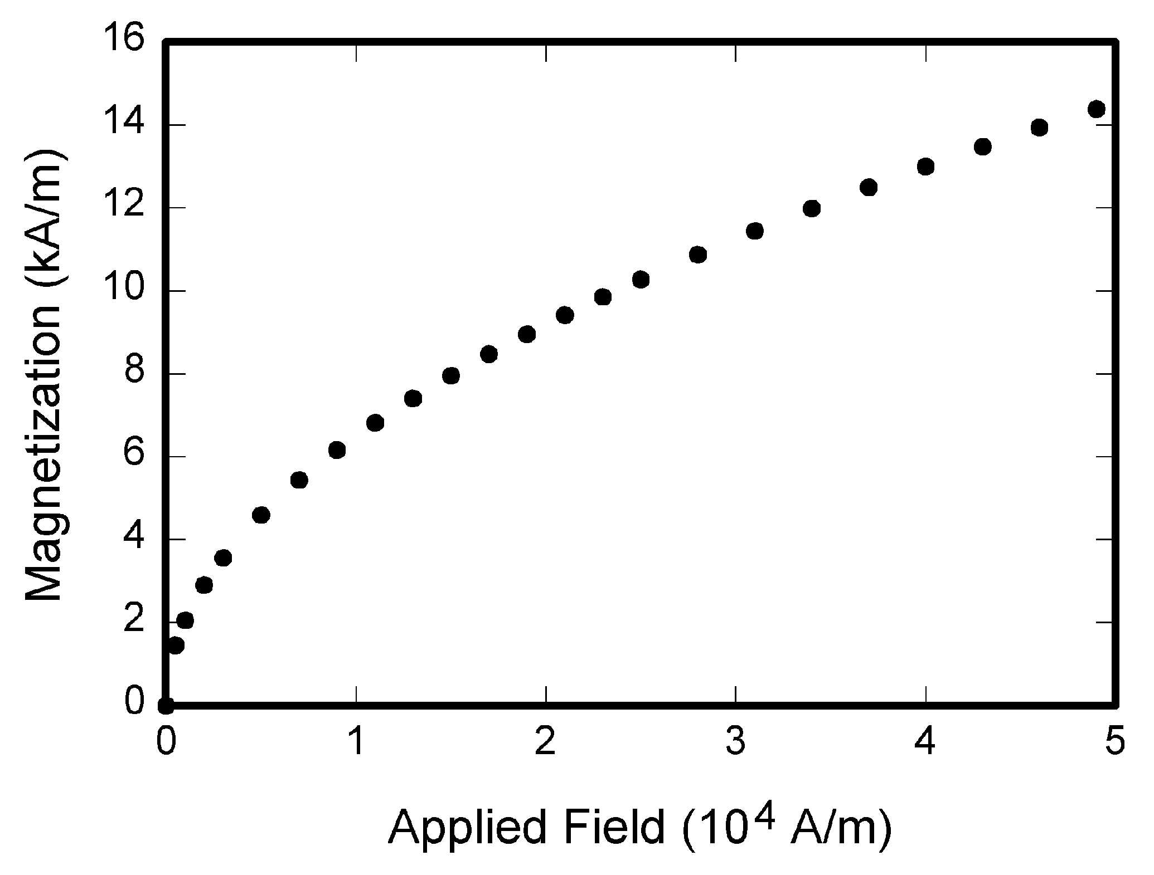

B. Şekil, Grafik ve Resimler
Grafik, tablo ve şekiller 600 dpi, fotoğraf ve gri tonlamalı resimler ise en az 300 dpi çözünürlüğünde olmalıdır.
Tablo ve şekiller ile başlıkları için yukarıda açıklanmış olan şekil şartları, grafik ve resimler için de geçerlidir.
III. KAYNAK GÖSTERİMİ
Kaynaklar, metin içerisindeki sıralarına göre köşeli parantezler içerisinde numaralandırılmalıdır. Daha önce numara verilmiş bir kaynağa yeniden atıf yapılmak istendiğinde daha önce kullanılmış olan numara kullanılır. Köşeli parantez içerisinde birden fazla kaynağa atıf yapılmak isteniyorsa kaynakların önem sırası belirleyici olmalıdır.
Kaynaklar, metin içerisinde farklı biçimlerde numaralandırılabilirler. Örneğin;
- [5] , 5 numaralı kaynak,
- [6-8], 6 ve 8 arası (6, 7 ve 8 numaralı) kaynaklar,
- [11, 9] , 11 ve 9 numaralı kaynaklar,
- [15, 23-25], 15 numaralı kaynak ile 23, 24 ve 25 numaralı kaynaklar,
Kaynakça listesi “Garamond” yazı karakteri ile ve 10 punto ve iki yana yaslı biçimde yazılmalı; “Kaynakça” listesi numarasız bir bölüm başlığı şeklinde gösterilmeli; kaynaklar numara sırası ile sıralanmalıdır.
Kaynak gösteriminde IEEE stili kullanılmaktadır. Ayrıntılı gösterim kılavuzuna buradan erişilebilmektedir.
Kaynak bir makale ise: Yazar adının baş harfi. soyadı, diğer yazarlar, “makalenin tam başlığı,” derginin adı, cilt, sayı, başlama ve bitiş sayfaları, yıl.
Kaynak bir kitap ise: Yazar adının baş harfi. soyadı, diğer yazarlar, kitabın adı, varsa cilt numarası, varsa editörü, yayın veya ISBN no, yayın evi, yayımlandığı yer, yayınlandığı yıl.
Kaynak bildiri ise: Yazar adının baş harfi. soyadı, diğer yazarlar, “bildirinin adı,” konferansın adı, yapıldığı yer, tarih.
Kaynak tez ise: Yazar adının baş harfi. soyadı, diğer yazarlar, “tezin adı,” derecesi, sunulduğu kurum, şehir, yıl.
Kaynak rapor ise: Yazar adının baş harfi. soyadı, diğer yazarlar, “raporun adı,” kuruluşun adı, yayımlandığı yer, türü, yayın numarası, yıl.
Kaynak internet adresi ise: Yazar adının baş harfi. soyadı, diğer yazarlar. “yazının adı.” internet sayfasının başlığı. İnternet bağlantısı (erişim tarihi gün.ay.yıl).

Yazar Katkıları: Bu alanda yazarların makale/çalışmaya katkıları belirtilmelidir. Örneğin; “Yazarların katkıları eşit düzeydedir.” ya da “Araştırma fikrinin oluşturulması, tasarımı ABC, DE, FG; veri toplanması ABC; analiz DE, FG; yorum ve makalenin raporlanması ise ABC, FG tarafından yapılmıştır.” şeklinde belirtilebilir.
Çıkar Çatışması: Bu alanda varsa çıkar çatışması belirtilmelidir. Aksi durum da belirtilmelidir. Örnek: “Yazarlar herhangi bir çıkar çatışması olmadığını, makalede araştırma ve yayın etiğine uyulduğunu beyan ederler.”
Finansal Destek: Bu alana çalışma ile ilgili alınan finansal destek ve/veya fon sağlanan proje belirtilmelidir. Örnek: “Bu çalışmada herhangi bir kişi, kurum veya kuruluştan finansal destek alınmamıştır.” ya da “Çalışmamıza ……………… Üniversitesi Bilimsel Araştırma Projeler Birimi tarafından finansal destek sağlanmıştır (Proje numarası: ……………..)”
Etik Komite Onayı: “Çalışma için ………. tarihinde ……. numarası ile ……………………. Etik Kurulu’ndan onay alınmıştır.” ya da “İnsan örneği veya deneysel çalışma içermediğinden etik kurulu oluru gerekmemiştir.”

KAYNAKÇA
[1] B. Klaus and P. Horn, Robot Vision. Cambridge, MA, USA: MIT Press, 1986.
[2] L. Stein, “Random patterns,” in Computers and You, J. S. Brake, Ed. New York, NY, USA: Wiley, 1994, pp. 55–70.
[3] R. L. Myer, “Parametric oscillators and nonlinear materials,” in Nonlinear Optics, vol. 4, P. G. Harper and B. S. Wherret, Eds. San Francisco, CA, USA: Academic, 1977, pp. 47–160.
[4] M. Abramowitz and I. A. Stegun, Eds., Handbook of Mathematical Functions (Applied Mathematics Series 55). Washington, DC, USA: NBS, 1964, pp. 32–33.
[5] E. F. Moore, “Gedanken-experiments on sequential machines,” in Automata Studies (Ann. of Math. Studies, no. 1), C. E. Shannon and J. McCarthy, Eds. Princeton, NJ, USA: Princeton Univ. Press, 1965, pp. 129–153.
[6] Westinghouse Electric Corporation (Staff of Technology and Science, Aerospace Div.), Integrated Electronic Systems. Englewood Cliffs, NJ, USA: Prentice-Hall, 1970.
[7] M. Gorkii, “Optimal design,” Dokl. Akad. Nauk SSSR, vol. 12, pp. 111-122, 1961 (Transl.: in L. Pontryagin, Ed., The Mathematical Theory of Optimal Processes. New York, NY, USA: Interscience, 1962, ch. 2, sec. 3, pp. 127–135).
[8] A. Histace, “Image restoration—Recent advances and applications,” in Super-Resolution Restoration and Image Reconstruction for Passive Millimeter Wave Imaging. Rijeka, Croatia: InTech, 2012, pp. 25–45.
[9] D. Caratelli, M. C. Viganó, G. Toso, and P. Angeletti, “Analytical placement technique for sparse arrays,” presented at the 32nd ESA Antenna Workshop, Noordwijk, The Netherlands, Oct. 5–8, 2010.
[10] J. G. Kreifeldt, “An analysis of surface-detected EMG as an amplitude-modulated noise,” presented at the 1989 Int. Conf. Medicine and Biological Engineering, Chicago, IL, USA, Nov. 9–12, 1989.
[11] G. W. Juette and L. E. Zeffanella, “Radio noise currents on short sections on bundle conductors,” presented at the IEEE Summer Power Meeting, Dallas, TX, USA, Jun. 22–27, 1990, Paper 90 SM 690-0 PWRS.
[12] J. Arrillaga and B. Giessner, “Limitation of short-circuit levels by means of HVDC links,” presented at the IEEE Summer Power Meeting, Los Angeles, CA, USA, Jul. 12–17, 1990, Paper 70 CP 637.
[13] RCA Receiving Tube Manual, Radio Corp. of America, Electronic Components and Devices, Harrison, NJ, Tech. Ser. RC-23, 1992.
[14] M. M. Chiampi and L. L. Zilberti, “Induction of electric field in human bodies moving near MRI: An efficient BEM computational procedure,” IEEE Trans. Biomed. Eng., vol. 58, pp. 2787–2793, Oct. 2011, doi: 10.1109/TBME.2011.2158315.
[15] M. Ito et al., “Application of amorphous oxide TFT to electrophoretic display,” J. Non-Cryst. Solids, vol. 354, no. 19, pp. 2777–2782, Feb. 2008.
[16] R. Fardel, M. Nagel, F. Nuesch, T. Lippert, and A. Wokaun, “Fabrication of organic light emitting diode pixels by laser-assisted forward transfer,” Appl. Phys. Lett., vol. 91, no. 6, Aug. 2007, Art. no. 061103.
[17] J. Zhang and N. Tansu, “Optical gain and laser characteristics of InGaN quantum wells on ternary InGaN substrates,” IEEE Photon. J., vol. 5, no. 2, Apr. 2013, Art no. 2600111.
[18] L. Kuang et al., “A numerical method for analyzing electromagnetic scattering properties of a moving conducting object,” Int. J. Antennas Propag., vol. 2014, 2014, Art. no. 386315, doi: 10.1155/2014/386315.
[19] M. M. Chiampi and L. L. Zilberti, “Induction of electric field in human bodies moving near MRI: An efficient BEM computational procedure,” IEEE Trans. Biomed. Eng., vol. 58, no. 10, pp. 2787–2793, Oct. 2011, doi: 10.1109/TBME.2011.2158315.
[20] E. E. Reber, R. L. Michell, and C. J. Carter, “Oxygen absorption in the earth’s atmosphere,” Aerospace Corp., Los Angeles, CA, USA,Tech. Rep. TR-0200 (4230-46)-3, Nov. 1988.
[21] J. H. Davis and J. R. Cogdell, “Calibration program for the 16-foot antenna,” Elect. Eng. Res. Lab., Univ. Texas, Austin, Tech. Memo. NGL-006-69-3, Nov. 15, 1987.
[22] R. E. Haskell and C. T. Case, “Transient signal propagation in lossless isotropic plasmas,” USAF Cambridge Res. Labs., Cambridge, MA, USA, Rep. ARCRL-66-234 (II), 1994, vol. 2.
[23] J. O. Williams, “Narrow-band analyzer,” Ph.D. dissertation, Dept. Elect. Eng., Harvard Univ., Cambridge, MA, USA, 1993.
[24] J. Smith and J. Doe. “Obama inaugurated as President.” CNN.com. http://www.cnn.com/POLITICS/01/21/obama_inaugurated/index.html (accessed Feb. 1, 2009).

